11月21日动态

星期四 天气：晴天 出勤人数：21人

**观察一：晨间入园——我喜欢的区域游戏**

今天的区域游戏中，我们观察了孩子们选择的区域内容和游戏材料，从而分析他们最感兴趣的游戏是哪几个，并在游戏结束时，发现许多小朋友都没有及时送回自己的区域牌，只有**郭陶霖、彭鑫奕、仲思齐、王梓雯、刘芃泽、肖宸锡、**把自己的区域牌送回抽屉。

科探区：**胡皓霆、蔡松霖、沈星延**

益智区：**陈煦、唐可一、郭陶霖、王宇尧、**

音乐区：**孙铭阳、汪子恒，**

美工区：**蒋婉柔，苏媛、沈星延**

建构区：**肖宸锡、邢永望，**

图书区：**胡希瑶、高梓歆、**

万能工匠：**郑诗俊、刘芃泽、彭鑫奕、**

桌面建构和自然材料区没有幼儿游戏，我们要投入一些更吸引幼儿的游戏材料进区域，吸引幼儿的进入这两个区域游戏。

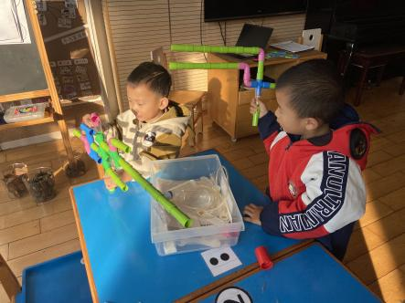 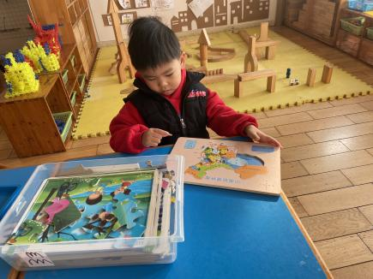 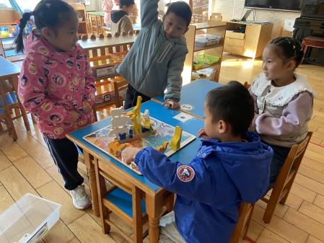

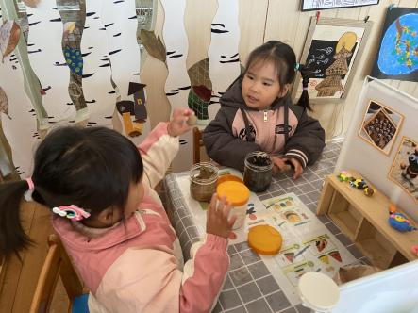 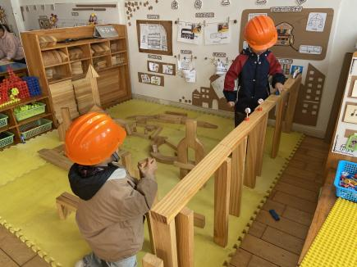 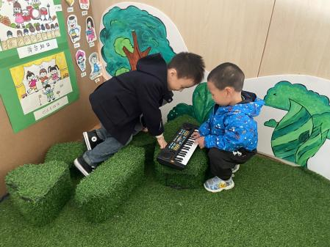

**观察二：户外活动——文明游戏**

今天户外活动我们玩的是滑滑梯和小木屋。小朋友们根据自己的喜好进行户外活动。其中，**郭陶霖、彭鑫奕、苏媛、仲思齐、王梓雯、蔡松霖、陈煦、胡皓霆、李哲、王晔、肖宸锡、王宇尧、郑诗俊、沈星延**能在游戏中互相谦让，有序活动。

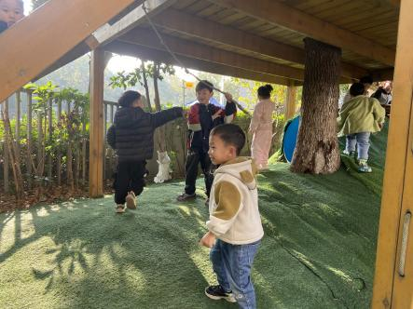 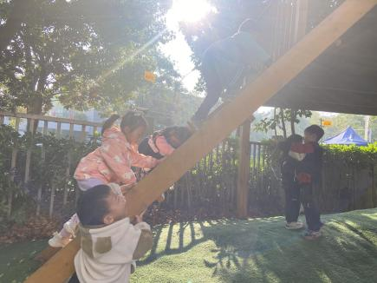 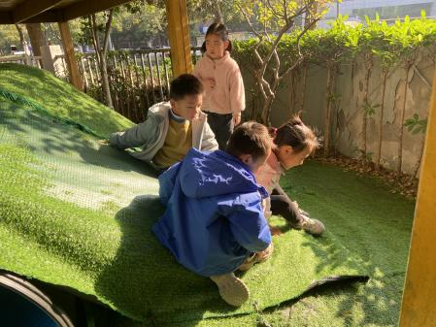

**观察三：集体活动——科学《有了隔离物，磁铁还能和回形针做朋友吗？》**

这是一节探索类科学活动。自从上次开展了关于磁铁的活动，孩子们对磁铁的兴趣是有增无减。为了能让小朋友有更多的发现，了解是不是隔着所有的物体磁铁和回形针都能做朋友。活动中我们提供手帕、木头积木、泥工板、书（厚、薄）让幼儿在实验中一起来探索发现，看隔了这些物体会有什么不同的发现。**郭陶霖、彭鑫奕、苏媛、唐可一、仲思齐、王梓雯、陈煦、刘芃泽、王宇尧、能**有目的性地选择材料进行实验，并能及时进行记录。

